**Análise de Projetos de Sistemas.**

**Aluno:** Mariana Moreira dos Santos **2ºDS-AMS**  
  
**Clube Social.**

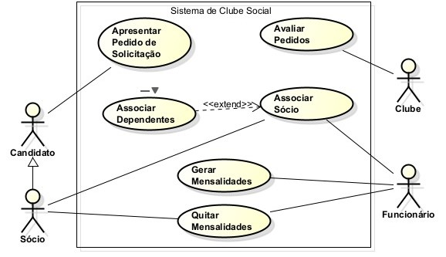

**Atores:**

* **Candidato**: Pessoa interessada em se tornar sócio do clube.
* **Sócio**: Membro do clube que realiza pagamentos e pode ter dependentes.
* **Funcionário**: Administra o sistema, gerencia mensalidades e sócios.
* **Clube**: Representa a entidade que aprova e avalia pedidos de associação.

**Casos de uso:**

* **Apresentar Pedido de Solicitação**: Candidato envia pedido para se tornar sócio.
* **Avaliar Pedidos**: Clube avalia e decide se aprova o candidato.
* **Associar Sócio**: Funcionário registra um novo sócio no sistema.
* **Associar Dependentes** *(<<extend>> de Associar Sócio)*: Adiciona familiares ao cadastro do sócio.
* **Gerar Mensalidades**: Criação das cobranças mensais para cada sócio.
* **Quitar Mensalidades**: Pagamento das mensalidades por parte do sócio.

**Veículos.**

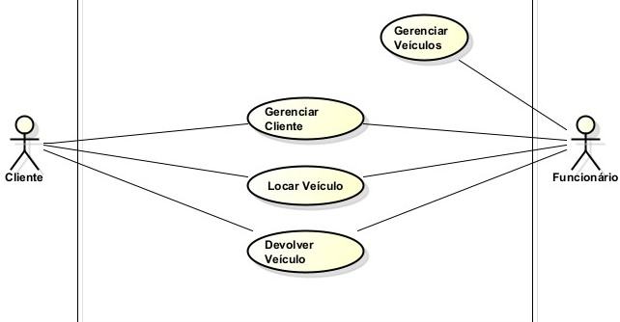

#### ****Atores:****

* **Cliente**: Aluga e devolve veículos, e fornece seus dados pessoais.
* **Funcionário**: Cadastra clientes e veículos, além de gerenciar o aluguel.

#### ****Casos de uso:****

* **Gerenciar Cliente**: Cadastrar, alterar ou remover informações de clientes.
* **Locar Veículo**: Processo de aluguel de um veículo por um cliente.
* **Devolver Veículo**: Encerramento do aluguel e devolução do veículo.
* **Gerenciar Veículos**: Cadastrar e controlar a frota de veículos disponíveis.

**Cinema.**

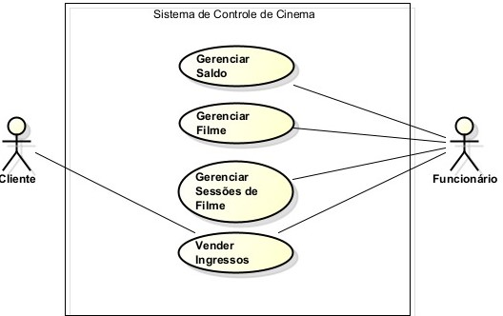

#### ****Atores:****

* **Cliente**: Interage com o sistema para comprar ingressos e consultar sessões.
* **Funcionário**: Gerencia todo o funcionamento do cinema, como filmes, sessões e saldo.

#### ****Casos de uso:****

* **Gerenciar Saldo**: Permite ao funcionário ajustar ou consultar o saldo de clientes.
* **Gerenciar Filme**: Cadastrar, editar ou excluir filmes em exibição.
* **Gerenciar Sessões de Filme**: Controla os horários, salas e disponibilidade das sessões.
* **Vender Ingressos**: Venda de ingressos ao cliente, considerando filme, horário e assento.

**Leilão Online  
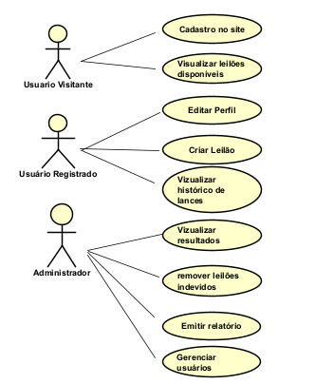**

#### ****Atores:****

* **Usuário Visitante:** Pessoa que acessa o site sem estar registrada. Pode visualizar os leilões públicos disponíveis e tem a opção de se cadastrar para participar ativamente.
* **Usuário Registrado:** Pessoa que já se cadastrou no site. Pode criar leilões, editar seu perfil, visualizar o histórico de lances e acompanhar os resultados dos leilões.
* **Administrador:** Responsável pela moderação e manutenção do sistema. Tem permissões especiais para gerenciar usuários, remover leilões indevidos e emitir relatórios administrativos.

#### ****Casos de uso:****

* **Cadastro no site**: Permite que o usuário visitante crie uma conta para se tornar um usuário registrado.
* **Visualizar leilões disponíveis**: Permite que qualquer usuário (visitante ou registrado) veja os leilões ativos no site.
* **Editar Perfil**: Permite que o usuário registrado altere suas informações pessoais, como nome, senha ou dados de contato.
* **Criar Leilão**: Funcionalidade que possibilita ao usuário registrado cadastrar um item para leilão, informando os dados necessários (descrição, preço inicial, prazo, etc).
* **Visualizar histórico de lances**: Mostra os lances feitos por um usuário ou os recebidos por um leilão específico.
* **Visualizar resultados**: Permite que o usuário veja o resultado final de um leilão, como quem foi o vencedor e o valor final do item.
* **Remover leilões indevidos**: Permite ao administrador excluir leilões que não seguem as regras da plataforma ou que tenham conteúdo impróprio.
* **Emitir relatório**: Gera relatórios administrativos sobre as atividades da plataforma, como número de leilões, usuários ativos, movimentações, etc.
* **Gerenciar usuários**: Permite ao administrador controlar as contas dos usuários, podendo ativar, desativar ou editar perfis.